高中体育与健康实践课教案
模块名称：篮球模块 授课类型：新授课
班级 ：高三篮球1、8、10选项班 水平：水平五
人数： 43 人（女 14人/ 男 29 人） 上课地点：秦淮中学篮球场
教学内容 | 行进间单手肩上高手投篮 |  |  |  | 场地  器材
课  标  要  求 | 学生基本了解并知道在比赛中合理运用行进间单手肩上高手投篮的技术动作。  80％左右的学生能初步使用行进间单手肩上高手投篮的技术。通过练习，学生发展身体协调性、速度和力量素质。  培养学生勇敢、果断的优良品质，乐于训练，在练习中养成团队意识。 |  |  |  | 篮球43个  6个篮球框  标志盘12个
重难点 | 重点：一大二小三高跳  难点：高举球
课的结构 | 课 的 内 容 |  |  |  |  | 时间 | 次数 | 强度
 |  | 教师教、导活动 | 学生学、练活动 | 组织形式
准  备  部  分 | - 课堂常规  二、行进间持球操  三、游戏：逃离新冠 | 一、按照要求进行课堂常规。  二、带领学生完成行进间持球操。  三、指导学生进行游戏。 | 一、配合教师完成课堂常规。  - 认真跟随教师完成行进间持球操。  三、积极认真投入游戏。 | 一、课堂常规  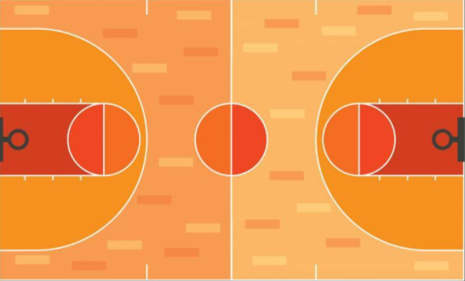  二、行进间持球操  三、游戏 |  | 3  4  3 | 1  4*8拍  1 | 小  中  中
基  本  部  分 | 一.教师展示行进间单手肩上高手投篮  二.徒手脚步练习：教师示范并说清方法  三.持球脚步以及手型练习  四.行进间单手肩上高手投篮练习  五.对抗拓展练习  六.持球身体素质练习 | 一、教师讲解示范。  二、教师讲解后示范，指导学生练习，指导相互观摩。  三、老师讲解清楚练习方法与要求。  四、教师示范并说清方法。  五、教师注意强调纪律。  六、鼓励学生坚持做完练习。 | 一、认真听清教师讲解。  二、认真看动作示范，听口令进行练习，动作准确到位。  三、认真练习，与搭档互相指正。  四、听清组织方法进行练习。  五、注意安全练习，认真遵守课堂纪律，按照次序进行练习。  六、将动作标准完成。 |  |  | 2  5  5  6  8  3 | 1  10  10  10  20 | 小  小  中  中  大
结  束  部  分 | - 放松活动  - 本次课小结  - 布置收拾器材  师生再见 | - 放松活动。  - 带领学生共同总结。  - 组织学生收拾器材。  向学生再见。 | - 放松活动。  - 与教师一同总结。  三、值日生收拾器材。  四、向教师再见。 | 一、组织同上。 |  | 6

